Выставка, посвященная Дню памяти юного героя-антифашиста

6 февраля для учащихся 10 класса в рамках месячника по гражданско- патриотическому воспитанию был проведён классный час, посвященный Дню памяти юного героя- антифашиста. Во время мероприятия учащиеся рассказали о жизни юных героев- антифашистов разных стран, которые шли плечом к плечу со своими отцами. Ребята вспомнили пионеров- героев Великой Отечественной войны, которые вынесли на своих детских плечах все тяготы этой страшной войны, посетили выставки: " 8 февраля - День памяти юного героя-антифашиста", " Нельзя забыть, нельзя понять, нельзя оправдать", подготовленные в школьной библиотеке и фойе школы. Данное мероприятие способствовало воспитанию патриотических чувств на примере жизни юных героев.

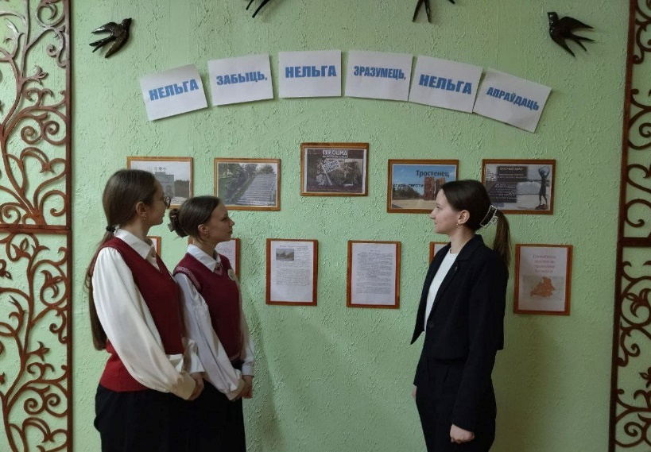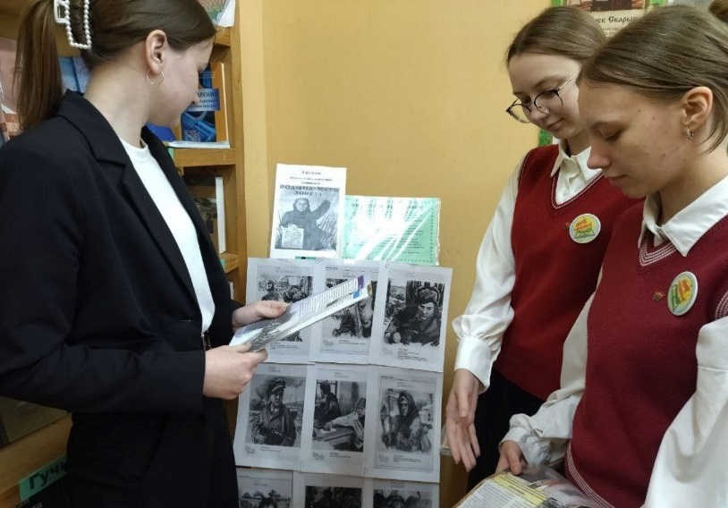

Библиотекарь: Спритуло Г.Н.